【受賞報告】NYで発表された 「Communicator Awards」にて
近畿大学の解説動画 「近畿大学 国際学部」が2部門で銀賞受賞！
株式会社simpleshow Japan
2016.05.10

ニューヨークで4月26日に発表された第22回「Communicator Awards(コミュニケイター・アワード)」で、株式会社simpleshow Japan(所在地：東京都港区、代表取締役：吉田 哲)が制作した解説動画「近畿大学 国際学部」(クライアント：近畿大学)が「広報宣伝・学校」「教育」の2部門で銀賞を受賞いたしました。

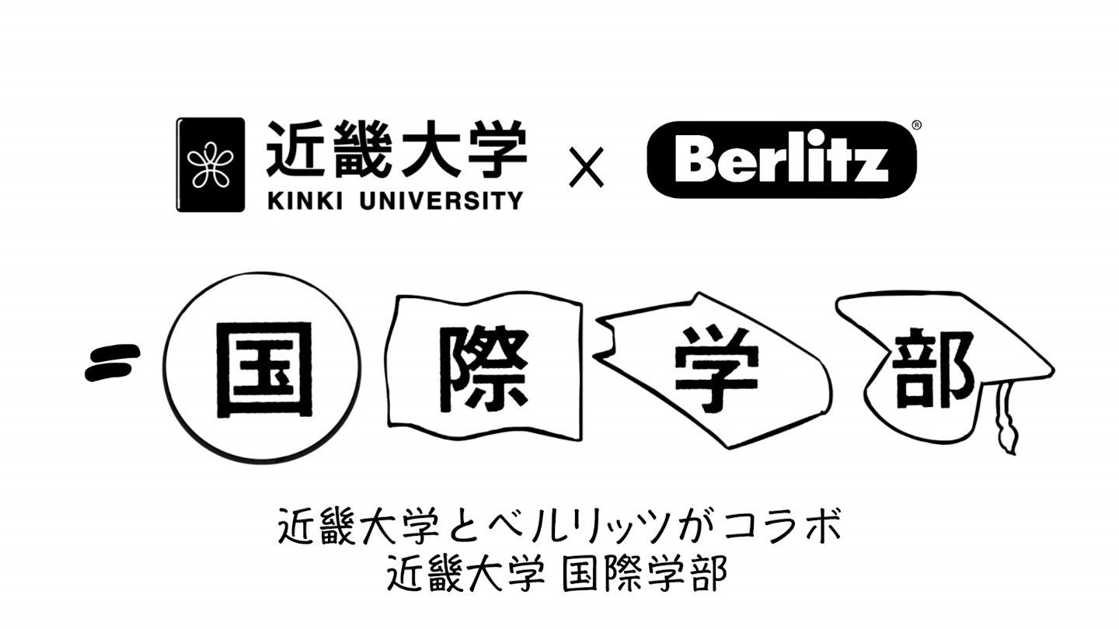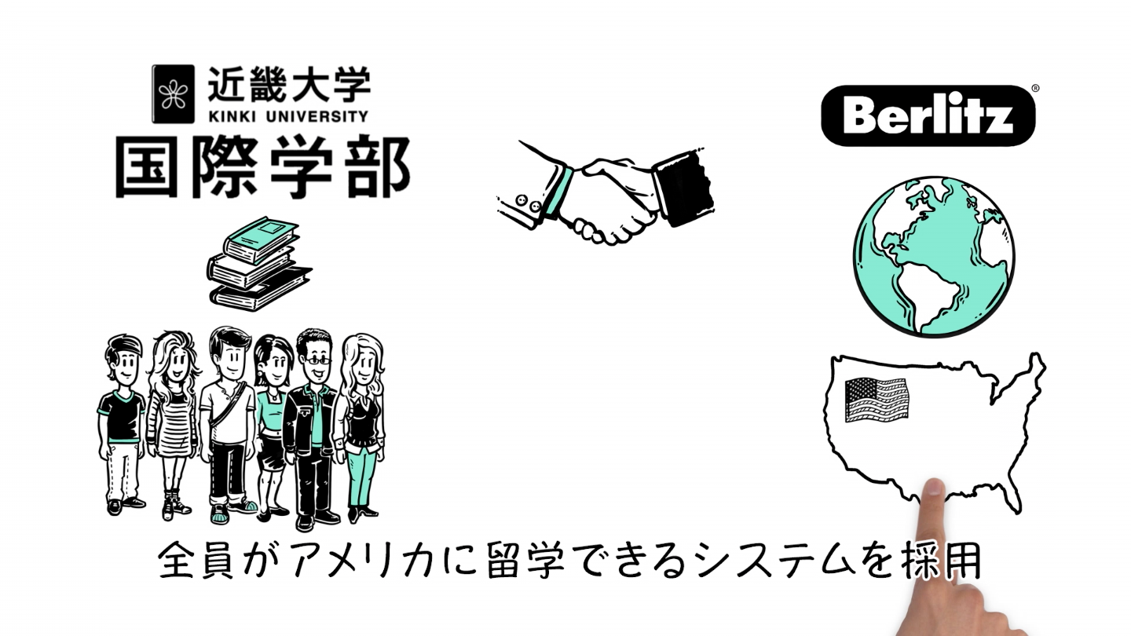

1：Communicator Awardsとは？ http://www.communicatorawards.com/winners/

ニューヨークに本部を置くAcademy of Interactive and Visual Arts(AIVA)が主催する「Communicator Awards」は、マーケティング、通信、広告などで卓越したコミュニケーション能力を発揮した作品を表彰する世界的なアワードです。アート、広告、メディア、マーケティングなど各界の専門家約600名で構成されるAIVAの審査員が、100点満点で採点を行い、90点以上に金賞、70～89点に銀賞が授与されます。第22回目となる今年は6千以上の応募から金賞939作、銀賞2,288作が選ばれました。

＜第22回「Communicator Awards」受賞作品概要＞
■受賞者 ：近畿大学／simpleshow Japan
■受賞作 ：「近畿大学 国際学部」
■受賞部門：(1)「動画／広報宣伝・学校部門」銀賞
(2)「オンライン動画／教育部門」銀賞

■アイデア：
近畿大学に2016年4月から開設される新学部、国際学部の特長を分かりやすく、シンプルに伝えるアニメーション動画。ベルリッツとのコラボレーションによる英語の専門的な教育と、全員が留学できるシステムといった特長を、ターゲットとなる受験生を主人公に据えたストーリーで魅力的に語っています。スマートフォンでも見やすいデザインの動画は、英語ナレーション＋日本語字幕で作成し、受験生のモチベーションを高める工夫を施しています。

■長さ：約3分半

★受賞作品の視聴はこちら：https://www.youtube.com/watch?v=FsFG5jym8M4

2：simpleshowとは？ http://simpleshow.com/jp/

ドイツ発の解説動画(Explainer Video)専門制作会社。難しいメッセージを分かりやすく伝えて理解促進させる解説動画は、欧米を中心に、企業や学校の教育現場やWebマーケティングの最前線で活用されています。解説動画はスマート・ファースト時代の新しい映像コミュニケーションツールです。

simpleshowは、2008年ドイツ創業後、イギリス、スペイン、ルクセンブルク、トルコ、シンガポール、香港、アメリカ、そして2014年に日本と、事業会社をグローバル展開。これまで5,000本以上の解説動画を50以上の言語で制作。世界の名だたる企業・団体の課題を解決し続けています。

最大の特長は、本社内に設置されたsimpleshow Academyという研究開発 兼 教育機関。クライアントの課題をターゲットに「記憶」させ「共感」させるsimpleshowメソッド(※)の研究開発を産学連携で行うと共に、世界中のsimpleshowスタッフの教育と品質管理を行っています。

※ “simpleshowメソッド”について
指で示された場所に思わず注目してしまう人間の本能的な性質を利用し、重要なイラストや場面転換を手で行いアテンションを高める工夫をしています。また、メッセージに脳を集中させるべく、視覚情報は少なくして、白黒を中心とした色構成にしています。イラストを切り抜いた紙芝居のようなアナログとデジタルの融合が、ハイビジョン画面でもスマートフォン画面でも視聴者の心に不思議なトキメキを生み出します。他にも科学調査に基づいた様々なテクノロジーがsimpleshowには用いられています。

Facebook ： https://www.facebook.com/simpleshowjapan
YouTube ： https://youtu.be/FsFG5jym8M4
ホームページ： http://simpleshow.com/jp/
お問い合わせ ： info.japan@simpleshow.com ・ 03-6447-4485

